附件2：

答辩申请提交步骤

1、研究生从个人端口进入“研究生管理系统”——点击左侧 “论文答辩”模块——进入模块内，点击“提交答辩申请。
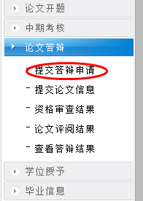

2、进入“提交答辩申请”模块内，按要求填写。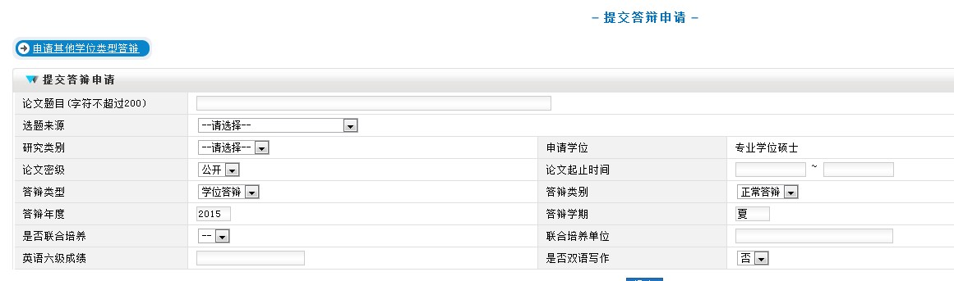3、“论文密级”选择“公开”； “答辩类型”选择“学位答辩”； “是否联合培养”为“否”；其余信息如实填写。

4、完成答辩申请提交后，返回上一级模块中提交论文信息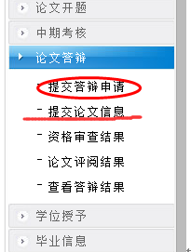

5、按照要求填写论文信息。
6、答辩申请及论文信息均提交完成后，提醒导师进入系统审核通过，并请导师及时撰写对学位论文的学术评语。之后，系统中才能打印出来已经自动生成导师签名的学术评语材料，作为答辩及学位授予时的资格材料之一。

